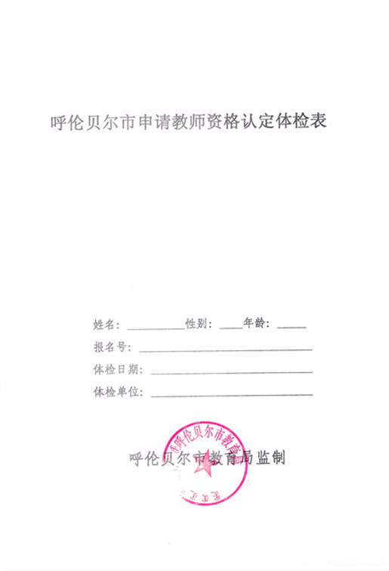
姓 名 |  |  |  |  |  |  |  | 性 别 |  |  |  | 出生年月 |  |  |  | 照 片
民 族 |  |  |  |  | 电 话 |  |  |  |  | 身份  证号 |  |  |  |  |  | 照 片
婚 否 |  |  |  |  | 籍 贯 |  |  |  |  |  |  |  |  |  |  | 照 片
现住所及通讯处 |  |  |  |  |  |  |  |  |  |  |  |  |  |  |  | 照 片
既往病史 |  |  | 心脏病、肾炎、肝炎、关节炎、哮喘、精神病、癫痫、肺结核、（ ）
以上由本人如实填写，学校及所在单位负责审核
五  官  科 | 眼 |  |  | 视力 |  | 左 |  |  |  |  |  |  | 色盲 |  |  | 医师意见：  签名：
五  官  科 |  |  |  |  |  | 右 |  |  |  |  |  |  | 色盲 |  |  | 医师意见：  签名：
五  官  科 |  |  |  | 矫正视力 |  | 左 |  |  |  |  |  |  | 其他眼病 |  |  | 医师意见：  签名：
五  官  科 |  |  |  |  |  | 右 |  |  |  |  |  |  | 其他眼病 |  |  | 医师意见：  签名：
五  官  科 | 耳 |  |  | 听力 |  | 左 |  |  |  |  | 耳疾 |  |  |  |  | 医师意见：  签名：
五  官  科 |  |  |  |  |  | 右 |  |  |  |  |  |  |  |  |  | 医师意见：  签名：
五  官  科 | 口鼻 |  |  | 嗅觉 |  |  |  |  | 颜面部 |  |  |  |  |  |  | 医师意见：  签名：
五  官  科 |  |  |  | 口吃 |  |  |  |  | 咽喉 |  |  |  |  |  |  | 医师意见：  签名：
五  官  科 |  |  |  | 唇颚 |  |  |  |  | 门齿 |  |  |  |  |  |  | 医师意见：  签名：
外  科 | 身 高 |  |  | 公分 |  |  |  |  | 体 重 |  | 公斤 |  |  |  |  | 医师意见：  签名：
外  科 | 淋 巴 |  |  |  |  |  |  |  | 甲状腺 |  |  |  |  |  |  | 医师意见：  签名：
外  科 | 皮 肤 |  |  |  |  |  |  |  | 胸 廓 |  |  |  |  |  |  | 医师意见：  签名：
外  科 | 四 肢 |  |  |  |  |  |  |  | 脊 柱 |  |  |  |  |  |  | 医师意见：  签名：
外  科 | 关 节 |  |  |  |  |  |  |  | 外貌  异常 |  |  |  |  |  |  | 医师意见：  签名：
外  科 | 皮 肤 |  |  |  |  |  |  |  | 其 他 |  |  |  |  |  |  | 医师意见：  签名：

内  科 | 血 压 | 毫米汞柱 |  |  |  |  | 医师意见：  签名：
内  科 | 心 率  （次）/分 |  |  |  |  |  | 医师意见：  签名：
内  科 | 发育及  营养状况 |  |  |  |  |  | 医师意见：  签名：
内  科 | 肺及呼吸道 |  |  |  |  |  | 医师意见：  签名：
内  科 | 心 脏 |  |  |  |  |  | 医师意见：  签名：
内  科 | 其 他 |  |  |  |  |  | 医师意见：  签名：
心 电 图 |  |  |  |  | 医师签名：
胸 片 |  |  |  |  | 医师签名：
化验检查  （另附化验单） |  | 血常规 | 血 糖 | 肝功（ALT AST ALP GGT） |  | 肾功（肌酐 尿酸 尿素）
结 论 |  | 主检医师签名：
体 检 医 院  意 见 |  | 体检医院公章  年 月 日

说明：1.既往病史一栏，必须如实填写，并须在病名下面划横线，并在括号内写明患病时间，所在单位负责审核。
2.参加体检人员，查体当日须空腹。

